Si nous essayons de nous enregistrer maintenant ça ne marchera pas car nous avons ajouter des champs à notre table user de base. Nous allons devoir modifier notre formulaire d'enregistrement pour y intégrer l'avatar sous forme de lien et le prénom.

Revoyons nos routes...nous voyons que si nous souhaitons nous enregistrer via le lien http://127.0.0.1:8000/register c'est la fonction showRegistrationForm du controller RegisterController qui est appelé.

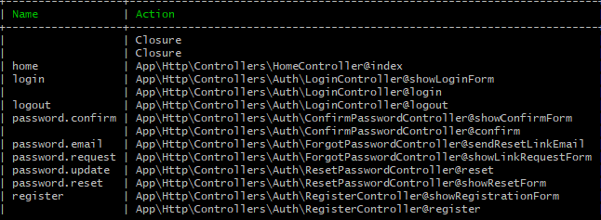

nous pouvons aller voir dans => app\Http\Controllers\Auth\RegisterController.php

nous

